***Конспект открытого комплексного занятия на тему «Осень»***

***(старшая группа)***

**Для воспитателей ДОУ**

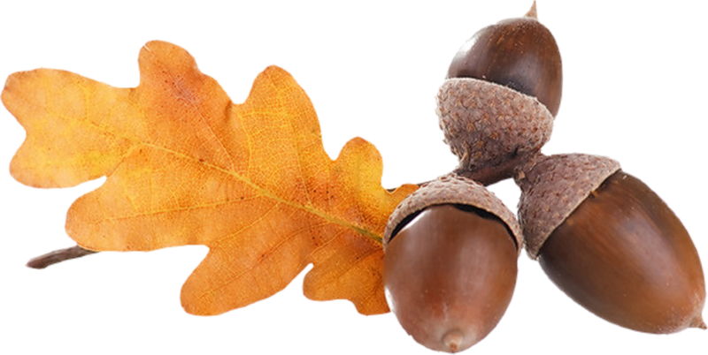

**Воспитатель: Ядова И.В.**

*Программное содержание:*

*Формировать у детей представление об особенностях осенней природы: становится холоднее, листья на деревьях и кустах меняют окраску, опадают, трава вянет, насекомые исчезают, перелетные птицы улетаю в теплые края, звери готовятся к зиме.*

*Воспитывать у детей любовь к родной природе, развивать чувство эстетического, положительного, эмоционального настроя.*

*Предварительная работа:*

*Наблюдение в природе за изменением окраски листьев на деревьях. Рассказы об осени, разучивание стихотворений, песен, рассматривание иллюстраций, загадывание загадок о временах года.*

*Оборудование:*

*Дидактическая игра «Когда это бывает»*

*Музыкальные произведения П.И.Чайковского*

*(Альбом «Времена года» - октябрь)*

*Свиридова «Осень», звуки ветра*

*Тонированная бумага, кисти, акварельные краски*

*Ход занятия:*

*Воспитатель: Ребята, сегодня мы с вами продолжим наш разговор о временах года. Мы уже знаем, что у каждого времени года есть свои характерные признаки. Сейчас мы узнаем, как хорошо вы их знаете. Я загадаю загадки, а вы поднимите ту картинку, которая соответствует времени года. Рассмотрите их внимательно и слушайте:*

*- Мы строили скворечню-*

*Дом веселого скворца.*

*Мы повесили скворечню*

*Возле нашего крыльца.*

*- Уж небо осенью дышало,*

*Уж реже солнышко блистало,*

*Короче становился день.*

*Лесов таинственная осень*

*С печальным шумом обнажалась.*

*-Зеленейся, зеленейся*

*Наш зеленый сад.*

*Расцветайте, расцветайте*

*Наши алые цветочки.*

*Поспевайте, поспевайте*

*Вкусны ягоды скорее…*

*- Под голубыми небесами*

*Великолепными коврами*

*Блестя на солнце, снег лежит*

*Прозрачный лес один чернеет,*

*И ель сквозь иней зеленеет,*

*И речка подо льдом блестит.*

*Дети поднимают картинки, которые соответствуют отрывкам из стихотворений.*

*Воспитатель: Ребята, давайте с вами вспомним, какое сейчас время года?*

*- Осень!*

*- Правильно, сейчас осень. А какие характерные признаки у этого времени года?*

*- Листья на деревьях, кустах желтеют, краснеют, опадают.*

*-А как называется это явление?*

*-Листопад*

*- Правильно, листопад. Еще какие признаки?*

*-Небо часто покрывается тучами, идут дожди.*

*-А дожди такие же, как летом?*

*-Нет, мелкий, холодный дождь.*

*Воспитатель: Но в начале осени еще много теплых дней, солнышко еще греет и на клумбах в цветниках много цветов. Кругом красиво. Это золотая осень.*

*-Осень на опушках краски разводила*

*По листве тихонько кистью проводила.*

*Пожелтел орешник и зарделись клены*

*В пурпуре осеннем только дуб зеленый*

*Утешает осень: -Не жалейте лето.*

*Посмотрите – роща золотом одета!*

*З.Федоровская*

*-Ребята, а о каких деревьях говорится в этом стихотворении?*

*-Орешник, клен, дуб.*

*-А как вы думаете, красиво в таком лесу?*

*-Да*

*-Почему?*

*-Лес разноцветный – желтый, пурпурный, багряный.*

*Воспитатель: Но проходит время и что же происходит с природой дальше? Почти все деревья стоят голые, цветы завяли. От холода замерзает вода. Солнышко греет мало. А вот об этом времени года говорит А.С.Пушкин:*

 -*Уж небо осенью дышало,  
 Уж реже солнышко блистало,  
 Короче становился день,  
 Лесов таинственная сень  
 С печальным шумом обнажалась,  
 Ложился на поля туман,  
 Гусей крикливых караван  
 Тянулся к югу: приближалась  
 Довольно скучная пора;  
 Стоял ноябрь уж у двора.*

*- А как же изменился лес?*

*-Звери готовятся к зиме. Заяц и белка меняют шубы. Делают запасы на зиму – белки. Укладываются спать на всю зиму медведь, еж, барсук. Насекомые прячутся в старые пни, коряги, забираются под кору. Птицы улетают в теплые края – это перелетные птицы.*

*Воспитатель: Вот как много вы знаете о лесе и его обитателях.*

*А как же люди готовятся к зиме?*

*-Одевают теплые вещи, утепляют жилище.*

*-Собирают урожай фруктов и овощей.*

*-Делают заготовки на зиму из собранного урожая.*

*Воспитатель: Ребята, а какие стихи об осени вы знаете?*

*Дети читаю стихи.*

*-А сейчас мы с вами будем рисовать осень. Она очень разная.*

*Звучит музыка Чайковского и Свиридова, дети рисую осень.*